Творческий процесс не должен ограничиваться использованием стандартных материалов, например, ткани, цветной бумаги, шишек и листьев или пластилина. А в ход идет любой материал. Самое главное использовать правильные инструменты. А главным инструментом творческого человека, безусловно, является воображение. Поэтому включим наше воображение и попробуем создать оригинальные поделки из йогуртовых стаканчиков, которые станут прекрасным подарком или просто красивым элементом интерьера.
Попробуйте не выбрасывать йогуртовые стаканчики, и вы поймете, что за месяц их скапливается огромное количество. Невероятно, что из данного материала можно создать очень красивые предметы. И для этого понадобятся только самые простые инструменты, клей и различные элементы для декора.
Для создания самолета нам понадобится : клей, цветная бумага, цветной картон, скотч, стаканчик из под йогурта, ножницы, крышка от любого сока, майонеза .
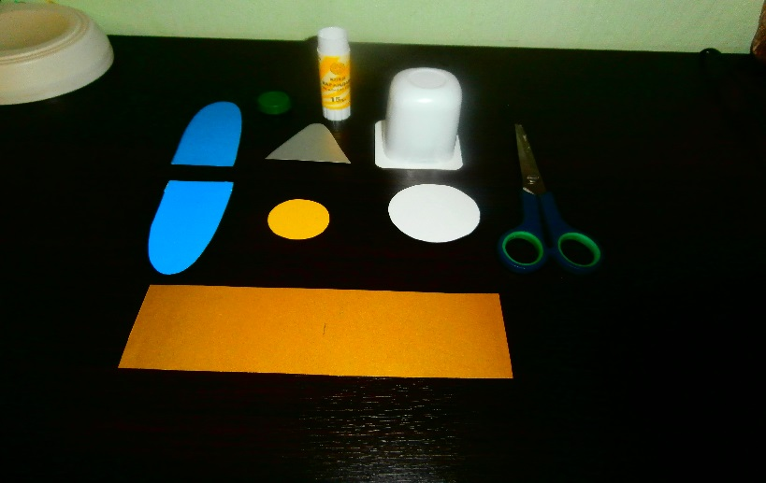
Делаем заготовки по размеру стаканчика : корпус самолета, крылья , хвост, задняя часть самолета
Приклеиваем.
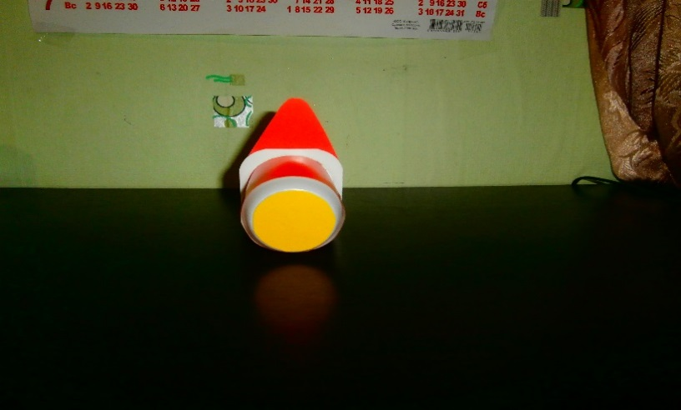
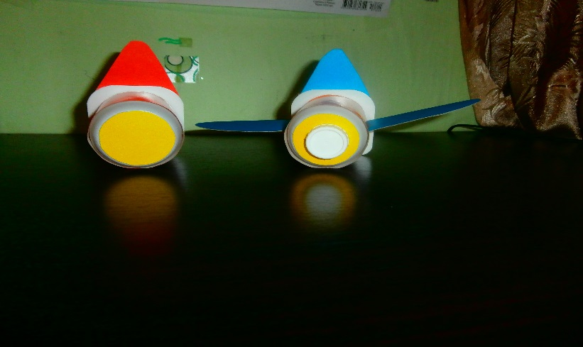
Делаем небольшие отверстия в стаканчике с двух сторон – вставляем крылья.
Самолет почти готов осталось приклеить пропеллер и в путь.

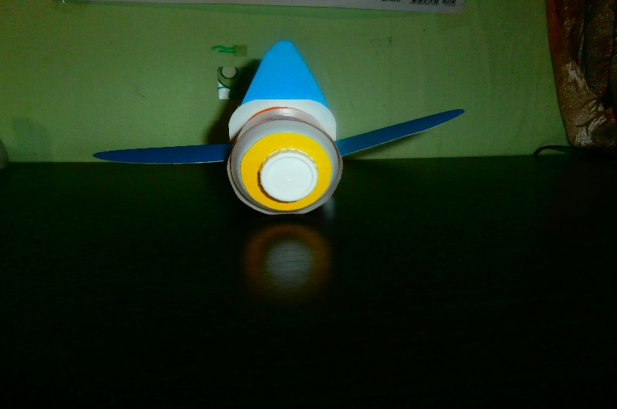
Самолет для полета готов.
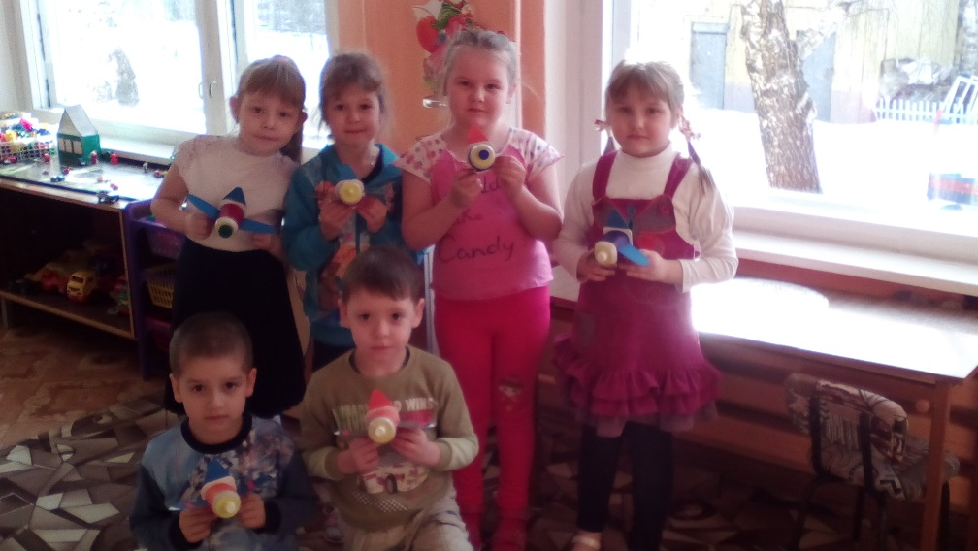
Йогуртовые баночки – прекрасный материал для изготовления различных поделок, поэтому вооружитесь необходимыми материалами и проявите свои творческие способности.

